自由落体运动典型例题
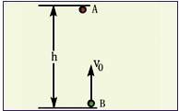
[例1]从离地500m的空中自由落下一个小球，取g= 10m/s²，求：
（1）经过多少时间落到地面；
（2）从开始落下的时刻起，在第1s内的位移、最后1s内的位移；
（3）落下一半时间的位移.
[分析]由h=500m和运动时间，根据位移公式可直接算出落地时间、第1s内位移和落下一半时间的位移.最后1s内的位移是下落总位移和前（n—1）s下落位移之差.
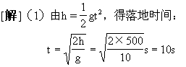
（2）第1s内的位移：
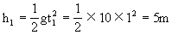
因为从开始运动起前9s内的位移为：
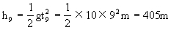
所以最后1s内的位移为：
h₁₀=h-h₉=500m-405m=95m
（3）落下一半时间即t'=5s，其位移为
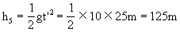
[说明]根据初速为零的匀加速运动位移的特点，由第1s内的位移h₁=5m，可直接用比例关系求出最后1s内的位移，即
h₁∶h₁₀=1∶19
∴ h₁₀=19h₁=19×5m=95m
同理，若把下落全程的时间分成相等的两段，则每一段内通过的位移之比：
h_{t/2}∶h_{t}=1²∶2²=1∶4
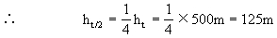
[例2] 一个物体从H高处自由落下，经过最后196m所用的时间是4s，求物体下落H高所用的总时间T和高度H是多少？取g=9.8m/s²，空气阻力不计.
[分析] 根据题意画出小球的运动示意图（图1）其中t=4s， h=196m.
[解]方法1 根据自由落体公式
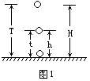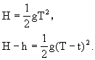
式（1）减去式（2），得
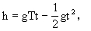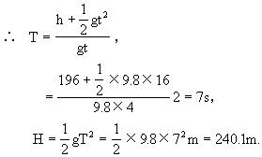
方法2 利用匀变速运动平均速度的性质由题意得最后4s内的平均速度为
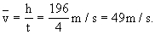
因为在匀变速运动中，某段时间中的平均速度等于中点时刻的速度，所以下落至最后2s时的瞬时速度为
由速度公式得下落至最后2s的时间
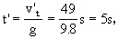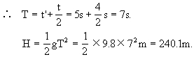
方法3 利用v－t图象
画出这个物体自由下落的v-t 图，如图2所示.开始下落后经时间（T—t）和T后的速度分别为g（T-t）、 gT. 图线的AB段与t轴间的面积表示在时间t内下落的高度h.。由
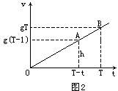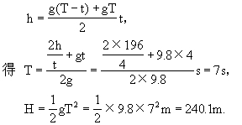
[例3] 气球下挂一重物，以v₀=10m/s匀速上升，当到达离地高h=175m处时，悬挂重物的绳子突然断裂，那么重物经多少时间落到地面？落地的速度多大？空气阻力不计，取g=10m/s².
[分析]这里的研究对象是重物，原来它随气球以速度v₀匀速上升.绳子突然断裂后，重物不会立即下降，将保持原来的速度做竖直上抛运动，直至最高点后再自由下落.
[解] 方法1 分成上升阶段和下落阶段两过程考虑
绳子断裂后重物可继续上升的时间和上升的高度分别为
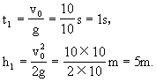
故重物离地面的最大高度为
H=h+h₁=175m＋5m=180m.
重物从最高处自由下落，落地时间和落地速度分别为
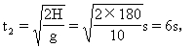
v_{t}=gt₂=10×6m/s=60m/s.
所以从绳子突然断裂到重物落地共需时间
t=t₁＋t₂=1s＋6s=7s.
方法2 从统一的匀减速运动考虑
从绳子断裂开始计时，经时间t最后物体落至抛出点下方，规定初速方向为正方向，则物体在时间t内的位移h= -175m.由位移公式
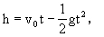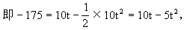
或 t²-2t-35=0，
取合理解，得 t=7s.
所以重物的落地速度为
v_{t}=v₀-gt=10m/s-10×7m/s= -60m/s.
其负号表示方向向下，与初速方向相反.
[说明]从统一的匀减速运动考虑，比分段计算方便得多，只是在应用时，需注意位移、速度等物理量的方向，这个物体从绳子断裂到落地过程中的v-t图如图所示.
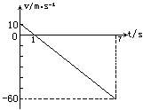
[例4] 如图所示，A、B两棒长均为 L=1m，A的下端和 B的上端相距 s=20m.若 A、B同时运动，A做自由落体、 B做竖直上抛，初速度v₀=40m/s，求：
（1） A、 B两棒何时相遇；
（2） 从相遇开始到分离所需的时间.
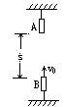
[分析]这里有两个研究对象：A棒和B棒，同时分别做不同的运动.相遇时两棒位移大小之和等于s.从相遇到分离两棒位移大小之和等于2L.
[解]（1）设经时间t两棒相遇，由
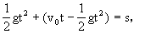
得
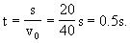
（2）从相遇开始到两棒分离的过程中，A棒做初速不等于零的匀加速运动，B棒做匀减速运动.设这个“擦肩而过”的时间为△t，由
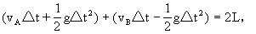
式中
v_{A}=gt，v_{B}=v₀-gt.
代入后得
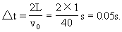
[说明]上面是从地面参考系所观察到的两个物体的运动情况列式计算的，比较麻烦.在第（2）小题中，还常容易误认为从相遇开始A棒仍做自由落体运动而造成错误.
由于竖直上抛运动可以看成一个向上的匀速运动和一个自由落体的合运动，因此，如果以A棒为参照物，即从A棒上去观察B棒，B棒向上做着速度为v₀ 的匀速运动，于是立即可得
（1）两棒相遇时间
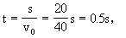
（2）两棒从相遇到分离的时间
[例6] A、B两球，A从距地面高度为h处自由下落，同时将B球从地面以初速v₀竖直上抛，两球沿同一竖直线运动.试求以下两种情况下，B球初速度v₀的取值范围：
①B球在上升过程中与A球相遇；
②B球在下落过程中与A球相遇.
[分析]本题考察两个物体两种运动特点，以及它们之间相互联系.解答时对特殊状态——临界点的分析是关键的.解决本题时，画出运动示意图，找准关系，运用规律求解即得.
[解]
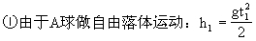
B球做竖直上抛运动（全过程中）：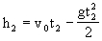
由于 AB相遇时时间相等t₁=t₂=t，且h₁+h₂=h
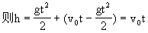t
∴ t=h/v₀
设B球上升到最大高度时，与球A相遇，如图1，B球上升到最大
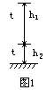
高度时间为v₀/g.由此可知，要使AB在B球上升过程中与A相遇，只要v₀/g≥t即可.
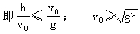
B球就会在上升时与A球相遇
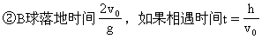，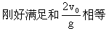，如图2
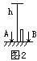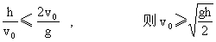
是AB还能相遇的最小速度，所以要满足在下落中相遇，需满足
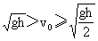
[说明]（1）本题要建立时间和位移关系，同时，根据题设条件.寻找临界点，本题的临界点在B球上，即B球达最大高度和B球落地时，建立速度与时间的关系.
（2）值得说明的是，复杂的运动很难在分析时建立物理图景，办法是对每个物体运动过程仔细分析以后，据各自运动特点建立联系.

